Estimado profesor del IES Carpetania de Yepes, en su correo electrónico tiene un mensaje enviado por el administrador del IES CARPETANIA, dónde se le ha facilitado un usuario y una contraseña para que pueda acceder a la nueva web http://www.iescarpetania.es/
Nota: el usuario es el mismo que tenéis en vuestra cuenta de correo
Sin incluir la @ y lo que continua
El menú principal de la web es:
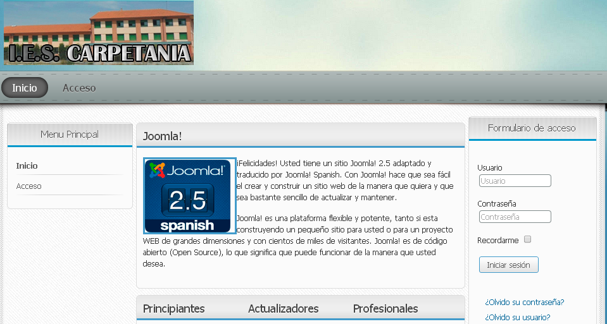
Aparece el formulario de acceso a la derecha, para poder logarse con el usuario y contraseña que has recibido por correo.
Cuando entras en la web con tu usuario que tiene el perfil de profesor, te aparece en el menú de la izquierda, los siguientes submenús:
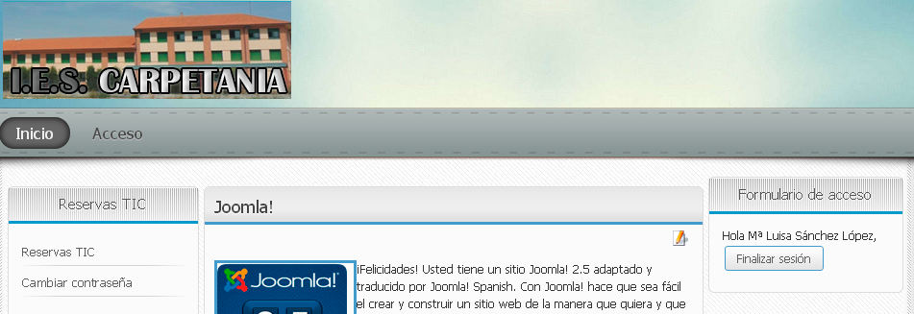

1º CAMBIAR CONTRASEÑA
Al seleccionar cambiar contraseña , nos sale la siguiente pantalla:
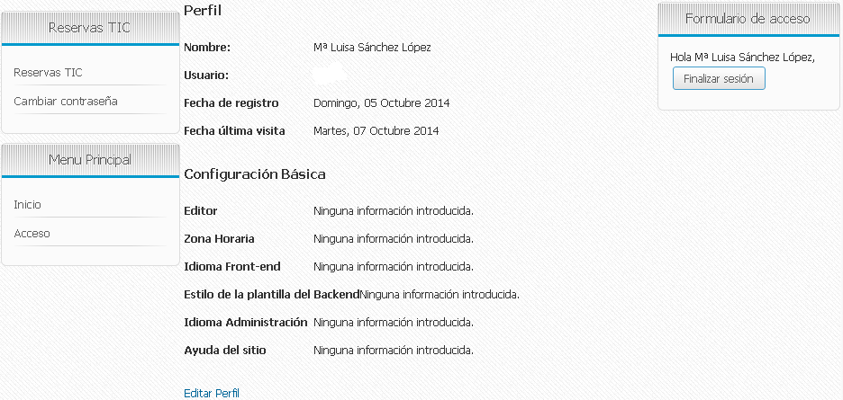
Hay que hacer clic en Editar Perfil, aparece el siguiente formulario:
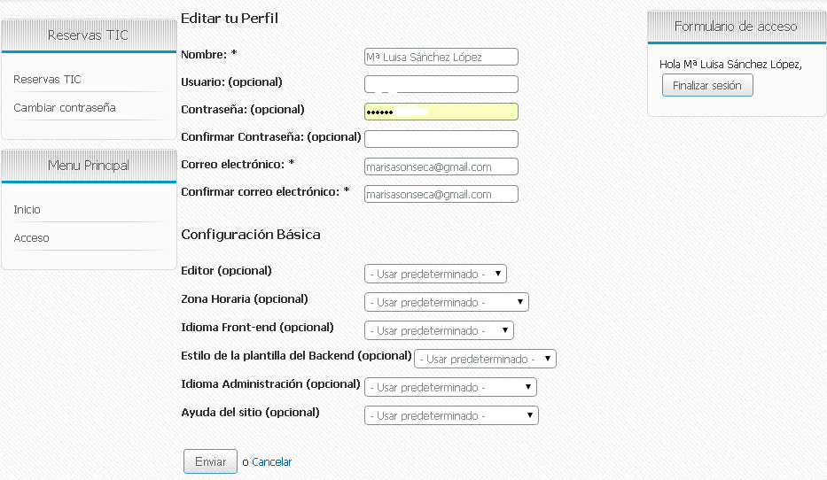
Para cambiar la contraseña, hay que rellenar dos campos:
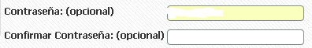
Para efectuar el cambio, hacer clic en 
En caso contrario,

2º Reservas TIC
Al seleccionar Reservas TIC , nos sale la siguiente pantalla:
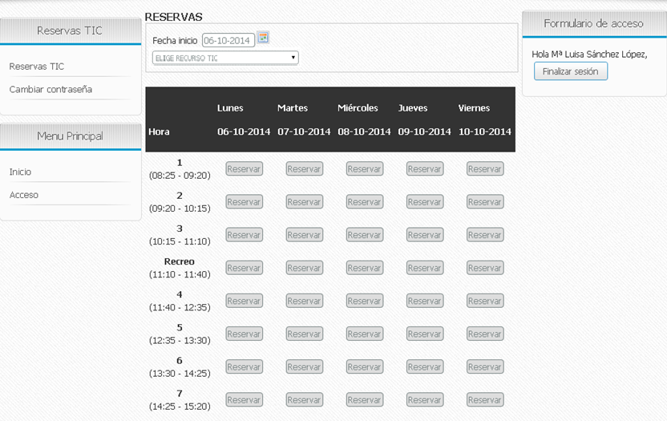
Por defecto salen 5 días lectivos, desde la fecha actual.
Podemos seleccionar el recurso TIC que queremos reservar, abriendo el desplegable que hay debajo de la fecha:
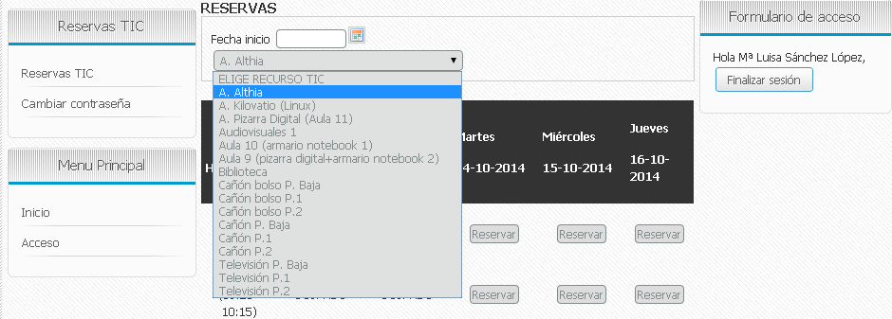
Una vez elegido el recurso, sale el cuadrante de reservas que hay para esos 5 días. Podremos reservarlo para aquellas celdas en que aparece
Cuando hacemos clic en él, aparece el siguiente formulario:
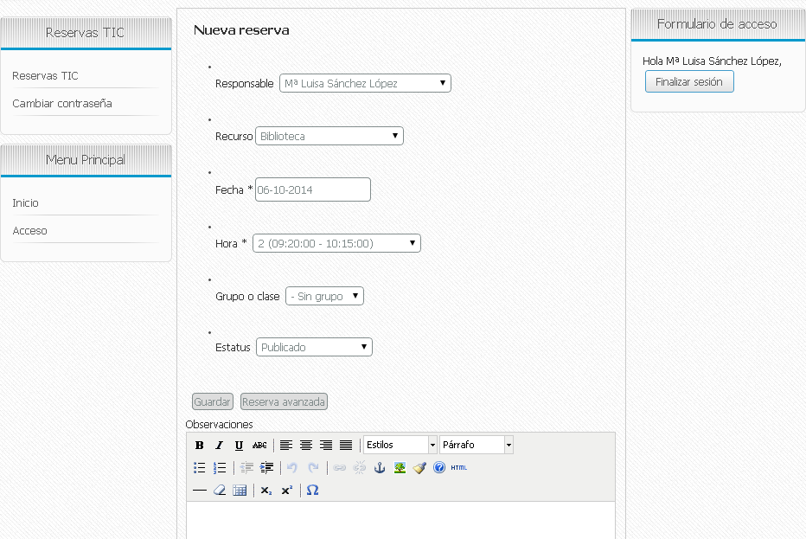
Por defecto aparecen muchos campos ya rellenos, SOLAMENTE HAY QUE SELECCIONAR EL GRUPO DE ALUMNOS:
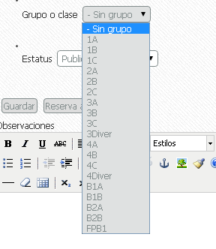 (por defecto, aparece )
Hay también un campo de observaciones, para rellenar si uno quiere alguna anotación, pero es información interna, solamente para el profesor:
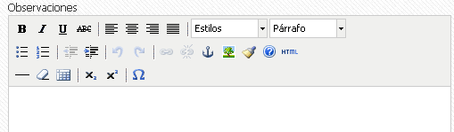
Para hacer la reserva, terminamos dando al siguiente botón
La reserva se visualiza en el cuadrante con los siguientes datos:
el nombre del profesor y el nombre del grupo de alumnos
también aparece el botón , (ESTE ES EXCLUSIVO DEL PROFESOR, porque es el único que puede eliminar sus reservas)
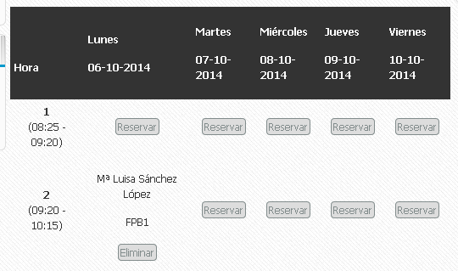
Si se da al botón , vuelve al estado normal de . Quedando disponible para una nueva reserva.
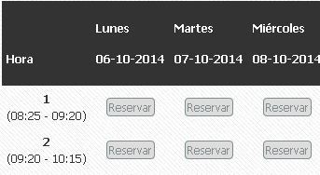
NOTA INFORMATIVA
LAS RESERVAS SE DEBEN REALIZAR PARA LA SEMANA ACTUAL Y LAS DOS SIGUIENTES.
AQUELLAS RESERVAS QUE SE HAGAN CON UNA FECHA SUPERIOR, SERAN ELIMINADAS DE LA BASE DE DATOS
PARA CUALQUIER INCIDENCIA TECNICA CON LA WEB iescarpenia.es, pueden dirigirse a la siguiente cuenta de correo:
serviciotecnicoiescarpetania@gmail.com

